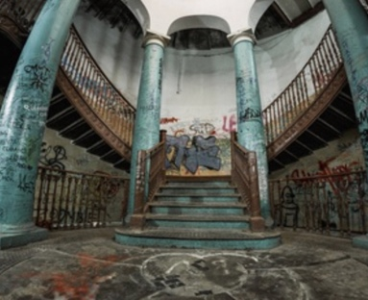
Что то это? Четвертое измерение? Или публичный дом?
Простой дом на Гороховой улице.

Совершенно обычный и ничем не примечательный с улицы дом. Называется-Ротонду. Таит в себе мистические мифы и легенды. Есть пару версий строительства этого дама. По одной из них, построили его по заказу купца Устинова, чтоб сдавать комнаты в этом доме.

А по второй, этот дом принадлежал графу Зубову. В нем устраивали заседание масонской ложи. Говорят, что в подвале дома происходили обряды в просвещение. Если человеку заглянувшему ночью в этот дом, спустится в подвал, то ждёт его мгновенная старость или он можно сойдёт с ума, а то и умереть.

Внутри дом состоит из шести бирюзовых колон. Любители всего мистического считают, что это выход в четвёртое измерение. А ночью можно увидеть князя Тьмы. Дом является для него порталом для попадания на землю.

Ещё по одной легенде, через подземный ход дома можно попасть к Витебскому вокзалу. Или если сесть на нужную ступеньку в определённой позе, то появится седьмая колонна.

В доме необыкновенная акустика, из-за этого здесь любили собираться рок-н-рольщики и хиппи. И было любимом местом андеграундной молодежи. Среди них был Виктор Цой.

Говорят что здесь был публичный дом. А позже в этом доме жил Григорий Распутин.

Сейчас в доме на стенах и полах почти нет мест, все исписано разными надписями и символиками.

